Razveselimo umirovljenike

Umirovljenici, bake i djedovi i stariji susjedi posebno su zdravstveno ugrožena skupina te im se savjetuje potpuni ostanak u kući.

To znači da ne mogu prošetati do trgovine, niti do ljekarne, već se u većoj mjeri nego ostali moraju osloniti na druge. Budući da su u starijoj dobi, duže su vremena razvijali svoje navike i rituale, stoga im je teže promijeniti dnevnu rutinu.

Mnogo su manje prisutni na društvenim mrežama, pa žele komunicirati sa svojim društvom vani, u šetnji, na ulici (kao što su to činili i prije). Osim što su zabrinuti za vlastito zdravlje, može se činiti da je smanjena mogućnost ostvarivanja njihovih obiteljskih uloga – ne mogu kao inače brinuti o svojoj obitelji, što je u našoj kulturi važna uloga ove generacije.
Zbog toga su starije osobe usamljene i u depresiji.

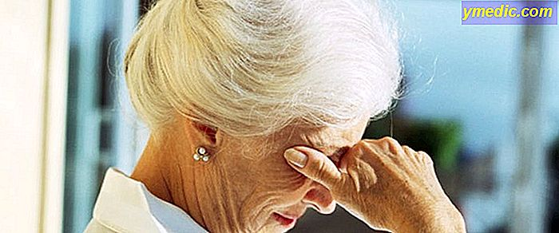

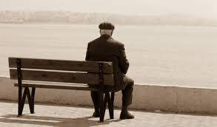

Problem usamljenosti i depresije kod umirovljenika javlja se zbog situacije koja nas je sve snašla – pandemije.



Problem anksioznosti i depresije se najčešće javlja kod onih umirovljenika koji žive u domovima za starije i nemoćne.
U videu Život u doba pandemije: Dom za starije i nemoćne osobe 'Sveta Ana' - YouTube je jasno prikazan život umirovljenika u stračkim domovima i koje probleme nosi takav život u današnje vrijeme pandemije i izoliranosti.
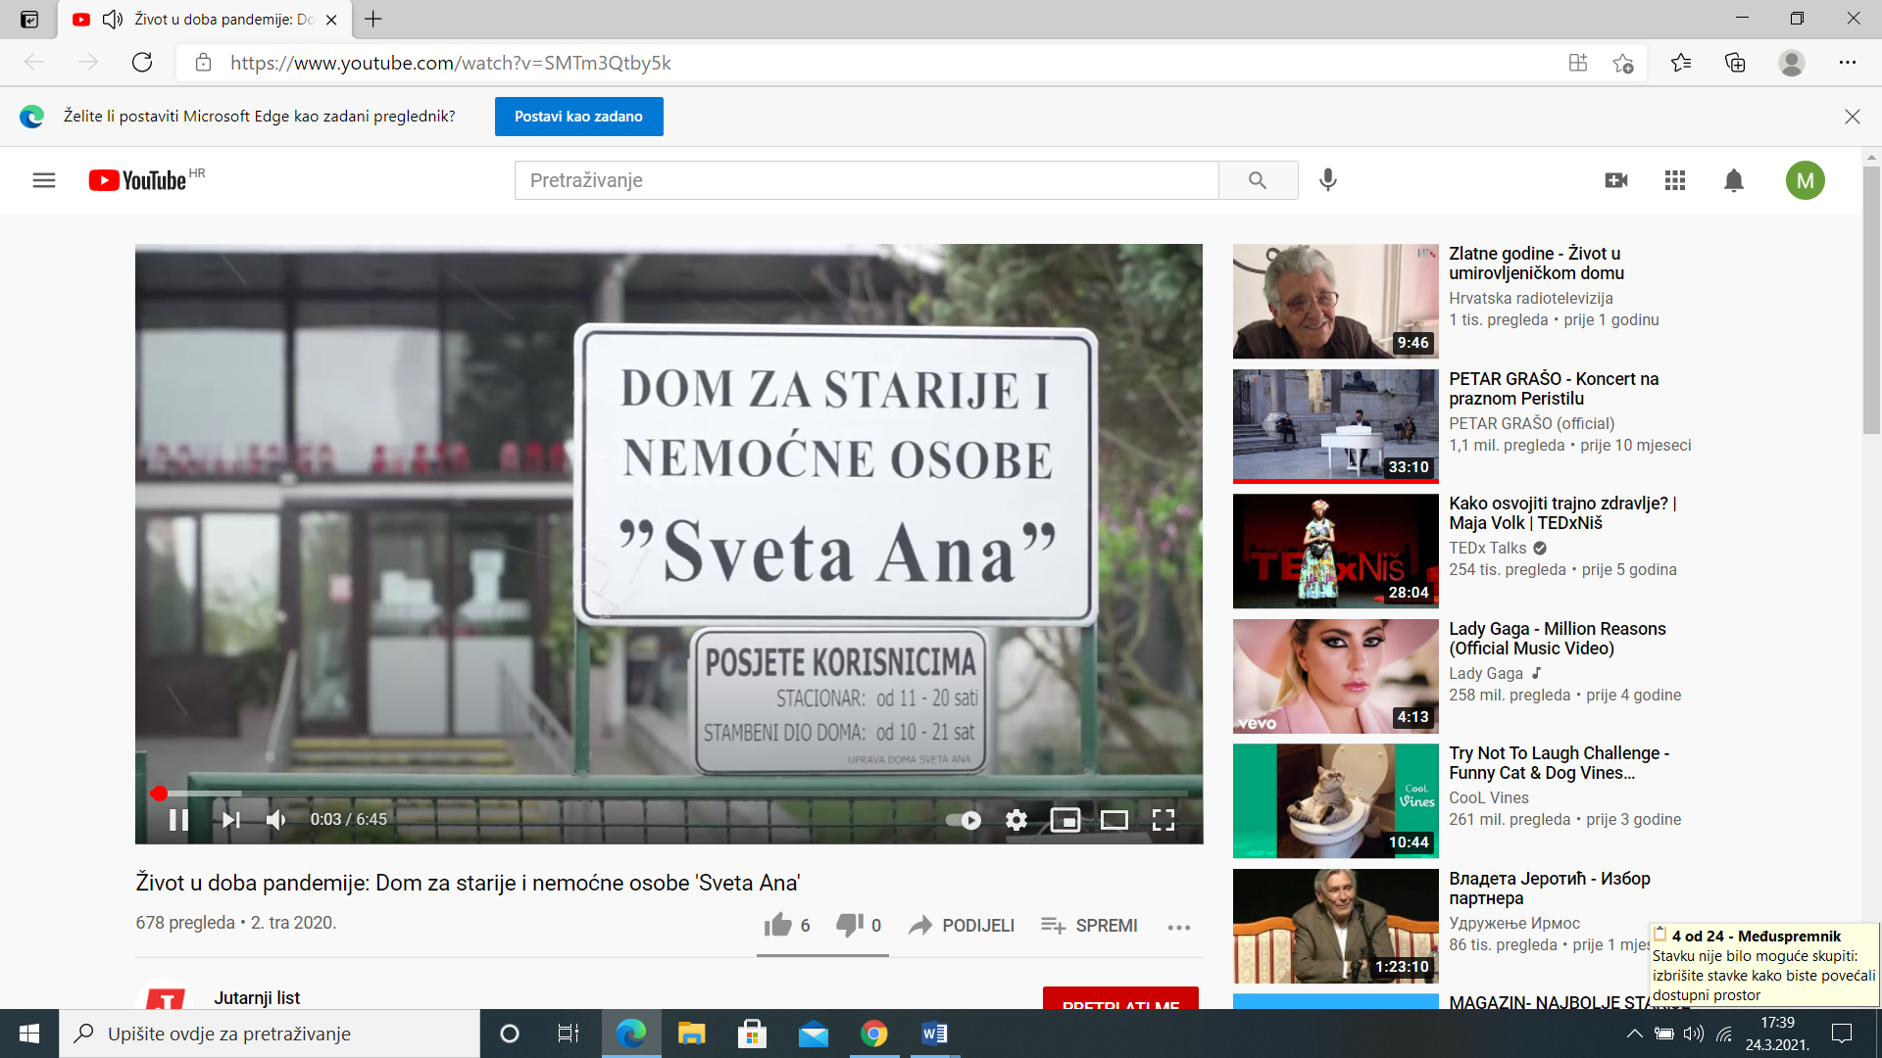

Kao generacija, imaju različita iskustva sa zdravstvenim, ekonomskim i političkim krizama. Većina je njih iskusila kako je to oskudjevati u hrani, nemati stvari, ili ne znati kako ćeš spojiti kraj s krajem.
Starija generacija naučila je kako iz teškog iskustva izvući najbolje.
Zbog cijelog ovog iskustva, stariji nas kroz cijeli život poučavaju vrijednostima skromnosti, solidarnosti i obiteljskog zajedništva. Ovaj je trenutak prigodan za prepoznavanje njihove perspektive i uloge snalaženju u teškim situacijama. Zato je važno da ih nazovemo, razveselimo i pokažemo im koliko su nam značajni.
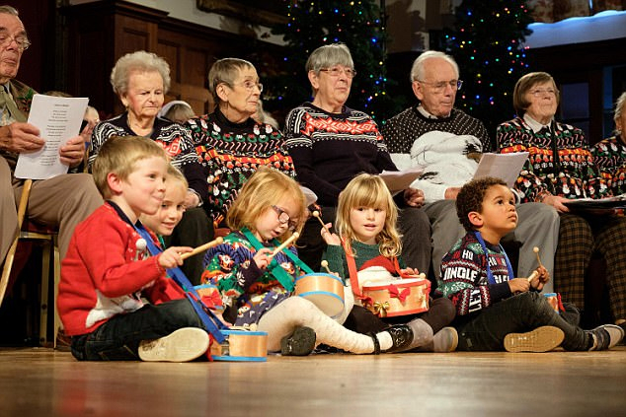
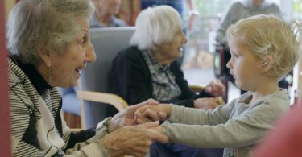

Naš projekt se odnosi na suradnju s Domom za starije i nemoćne osobe Slakovec.
https://www.domzastarije-slakovec.hr/

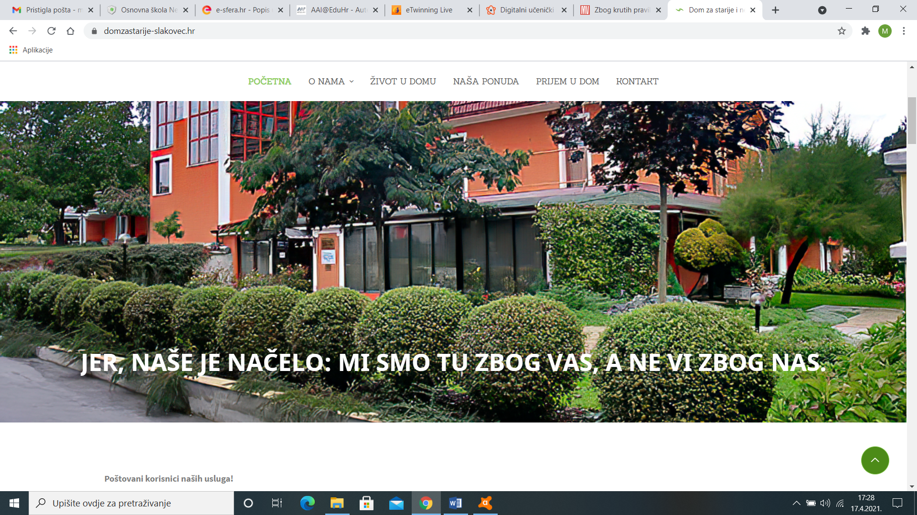
U današnje vrijeme pandemije, ali i inače korisnici doma se osjećaju usamljeno i napušteno. S našim projektom i akcijom želimo to promijeniti. Da starije osobe osjećaju da nisu same i da smo tu za njih, da ih želimo razveseliti i uljepšati im život.
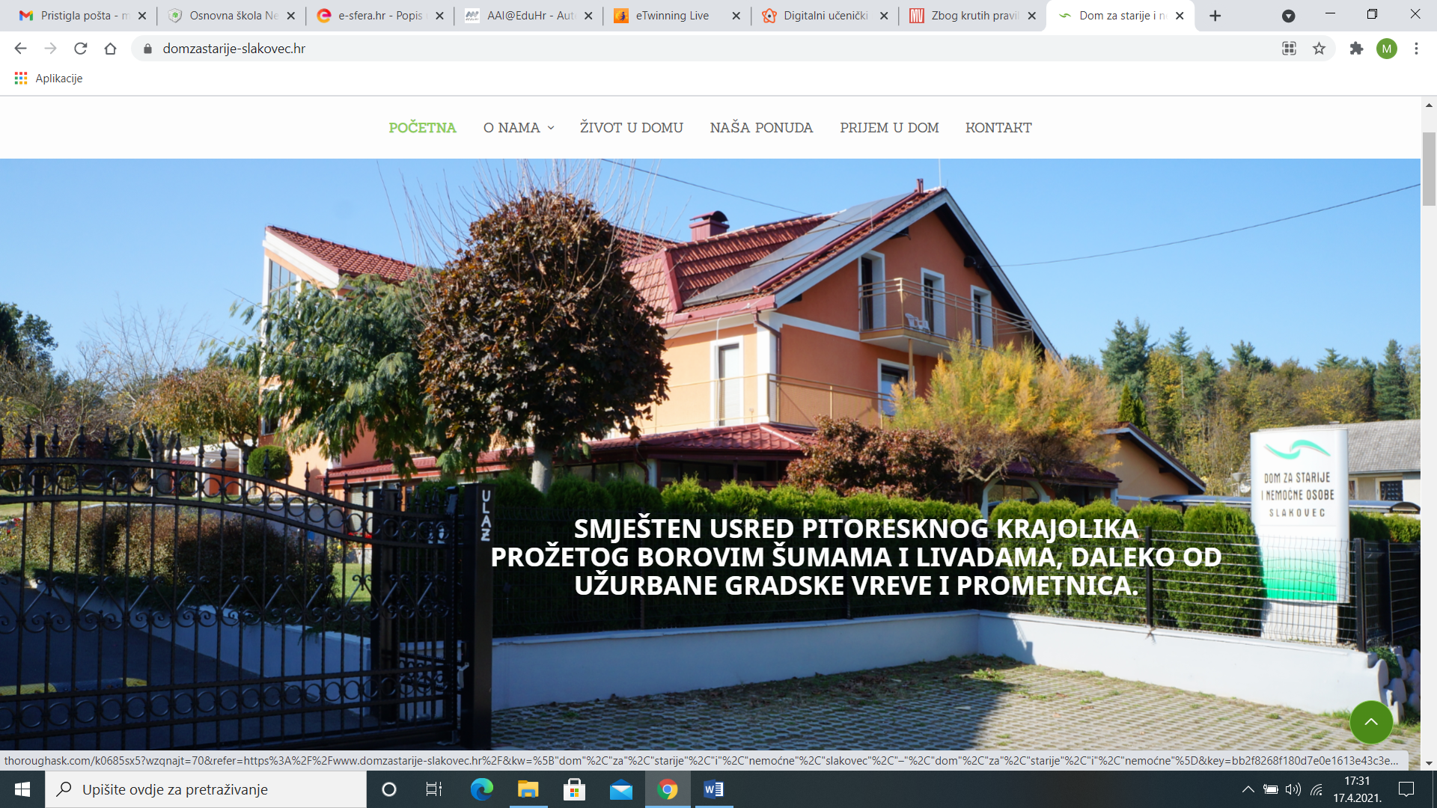

Dom je opremljen najsuvremenijom tehnološkom tehnologijom. Zbog toga možemo na taj način s njima komunicirati. Napraviti videe, čestitke, slike … i razveseliti umirovljenike i ispuniti im život bojom.
Ključni elementi naše ideje su humanost i briga za starije.

Da bismo ideju proveli u djelo potrebna nam je podrška ravnatelje škole, pedagoginje, učitelja škole kao i vrsna suradnja s osobljem Doma za starije i nemoćne osobe Slakovec.
Potrebni su nam laptop, aplikacije, pjesme, slike, pisač. Izraditi ćemo zabavne videe i ilustracije.
Nije nam teško doći do potrebnih materijala jer ima puno besplatnih aplikacija kojima možemo ostvariti svoje ideje – MoveMake, Genially i slično.

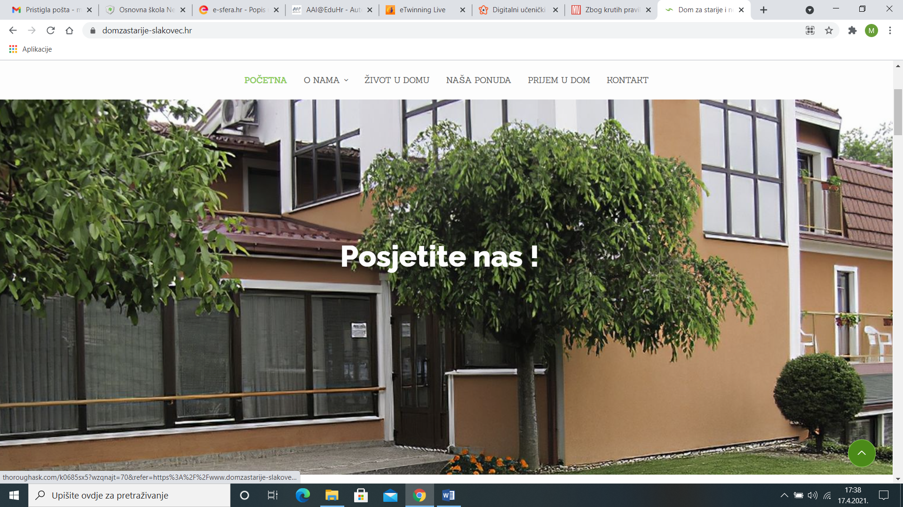

Najvrjednije kod naše ideje je pokazana humanost, nesebičnost i briga za starije osobe. Na taj način smo i primjer našim vršnjacima koji će se možda ugledati na nas i pomoći starijim osobama koje su njihovoj blizini.

Dovoljno ih je samo razveseliti!

Mi naš proizvod nudimo starijim i nemoćnim osobama u Domu za nemoćne i starije Slakovec. Želimo ih razveseliti i uljepšati im dan.

Dom za starije i nemoćne osobe Slakovec, kao što mu i sam naziv govori smješten je u malom međimurskom mjestu Slakovec, nedaleko je od Čakovca, a okružen prirodom. Upravo je to zelenilo i smiraj koji dolazi u ovo kasno jesensko doba najjači motivator da u ovaj Dom dolaze korisnici iz cijelog Međimurja, ali i Dalmacije, Zagreba pa čak i Slovenije. U domu se nalazi oko 70 korisnika.

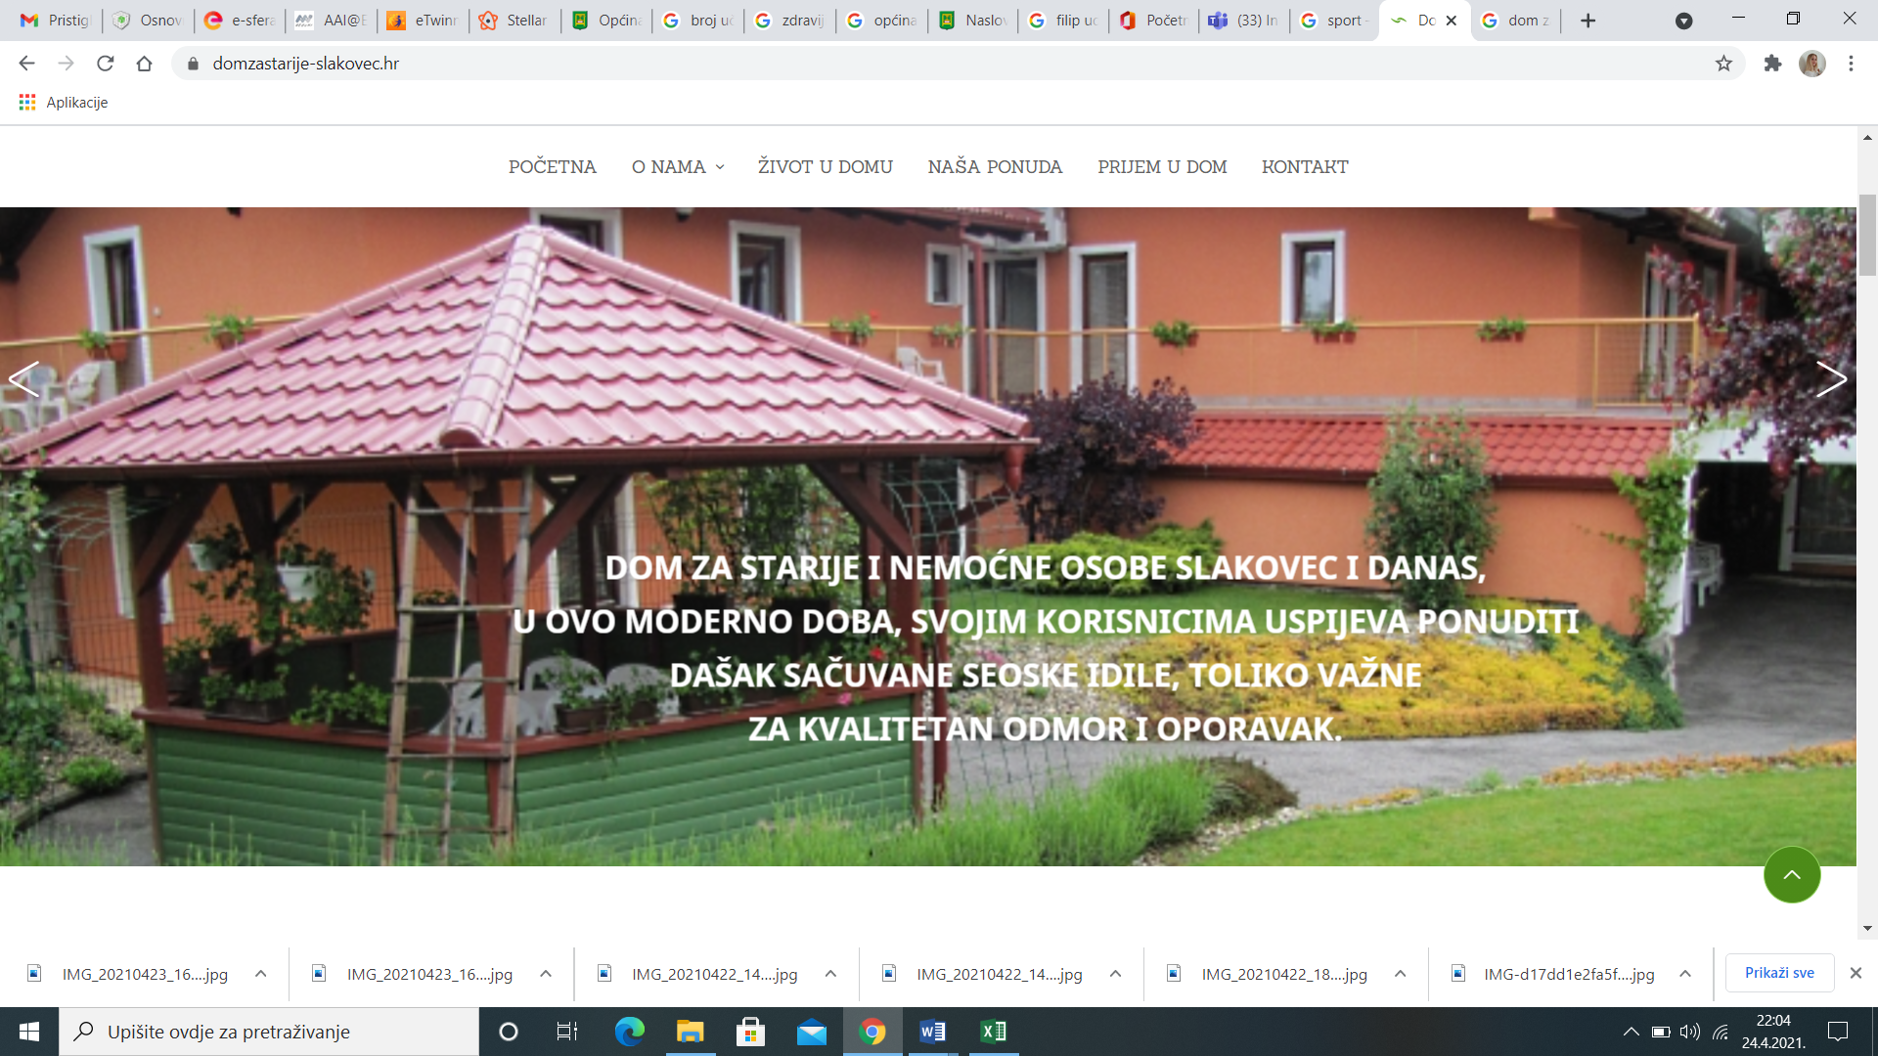

Naš proizvod koristiti će umirovljenici koji žive u domu, sami su, usamljeni ili jednostavno žele malo daška promjene u svojem životu.

U Domu za starije i nemoćne vlada pozitivna atmosfera, a svi se najviše vesele proslavama rođendana i imendana, ali i obilježavanju većih blagdana i praznika.

Vjerujemo da će se razveseliti i nama i našem poklonu za njih.

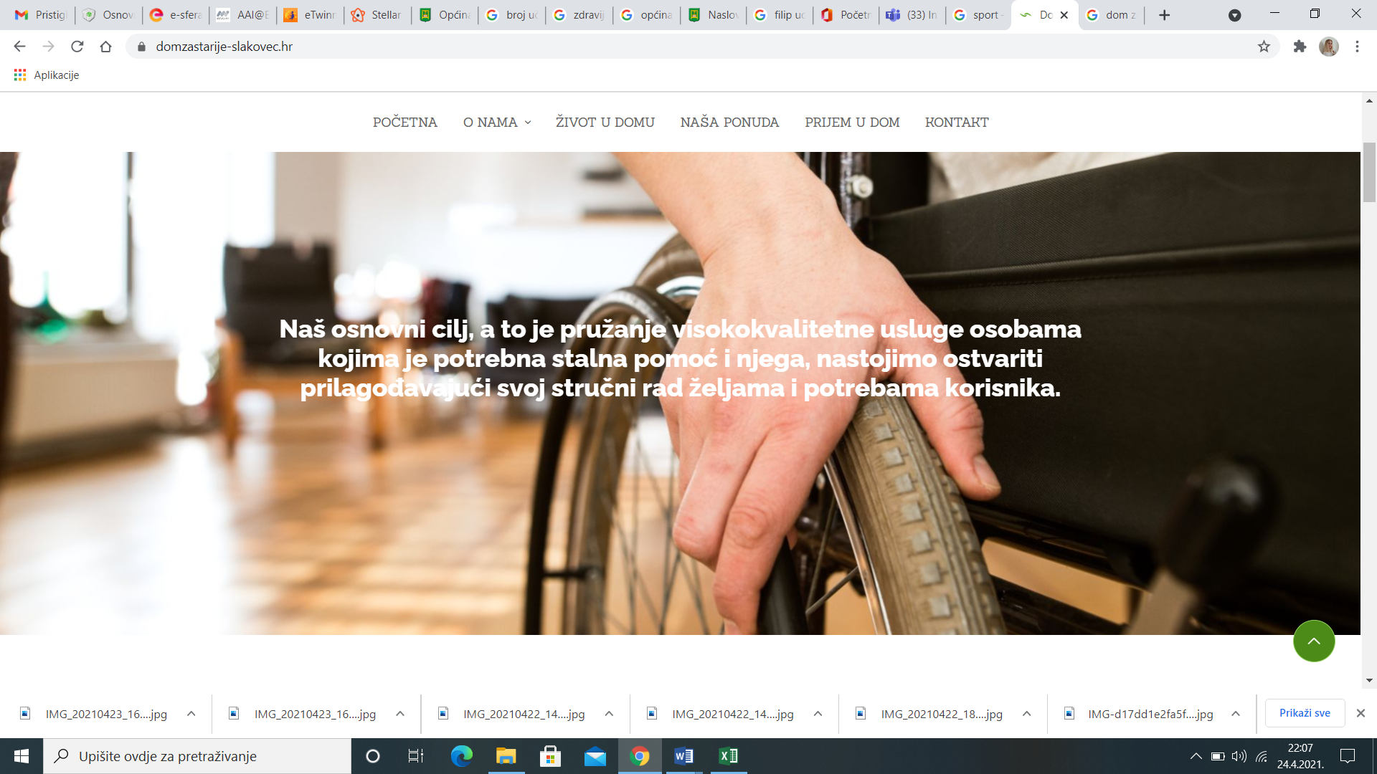

U Hrvatskoj ima 1 241 254 umirovljenika.
Mi želimo razveseliti samo mali broj njih – 70 koji se nalaze domu. Ali nadamo se da će to biti samo mali korak koji će biti primjer drugima.

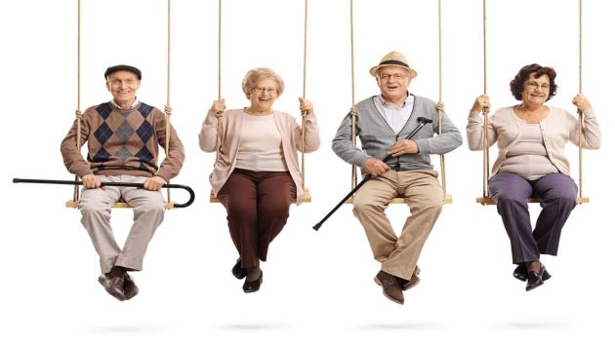

Smatramo da će se umirovljenicima najviše svidjeti koliko mladi brinu o njima i da su izdvojili vremena za njih.

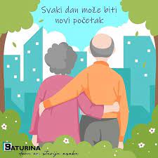

Naša usluga neće biti na prodaju, niti će biti javno vidljiva.
Naša usluga izrazito je namijenjena u humanitarne svrhe.
Videozapisi s našim koje ćemo napraviti imati će namjenu razveseliti umirovljenike u Domu za starije i nemoćne.
Tako da ne možemo govoriti ni o prodaji naše usluge kao ni njezinom prikazivanju putem Interneta.
Putem maila naš rad će biti poslan samo osobama kojima je namijenjen u sklopu ovog projekta.

Ne možemo govoriti o kupovini ili kupnji našeg proizvoda ili usluge jer je on namijenjen u humanitarne svrhe.

I u ciljevima projekta jasno je definirano tko su korisnici naše usluge – korisnici Doma za starije i nemoćne Slakovec.

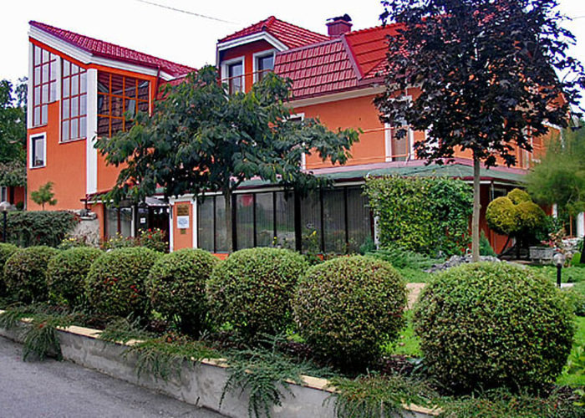

Prema našem mišljenju naša usluga je neprocjenjiva.
Naš moto je da dobit ćeš ono što daješ. Generalno gledano najnesretniji ljudi su oni koji su okrenuti samo sebi i koji su sebični, najsretniji ljudi su oni koji se daju potpuno drugome i pomažu nesebično dajući sebe. Sreća je davati bez očekivanja. Ako navečer kad legnete znate da ste bar jednoj osobi uljepšali dan, imate se zašto nasmiješiti.
I zato naša usluga nema cijenu – neprocjenjiva je jer je besplatna i u humanitarne svrhe.



Ljudi ili korisnici neće kupovati našu uslugu.

Ona je u humanitarne svrhe i jedini joj je cilj razveseliti umirovljenike koji su usamljeni ili nesretni ili nemaju nikoga da ih posjeti i razveseli im dan.

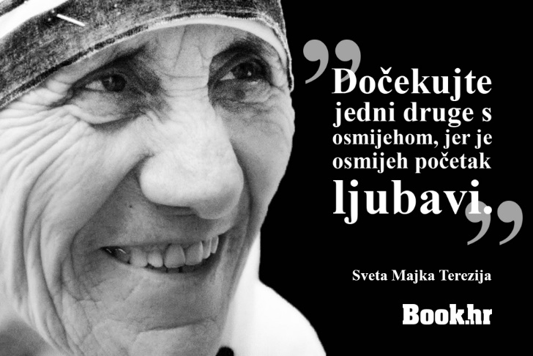

Naš proizvod:

Učenici su napravili video od svojih digitalnih crteža.

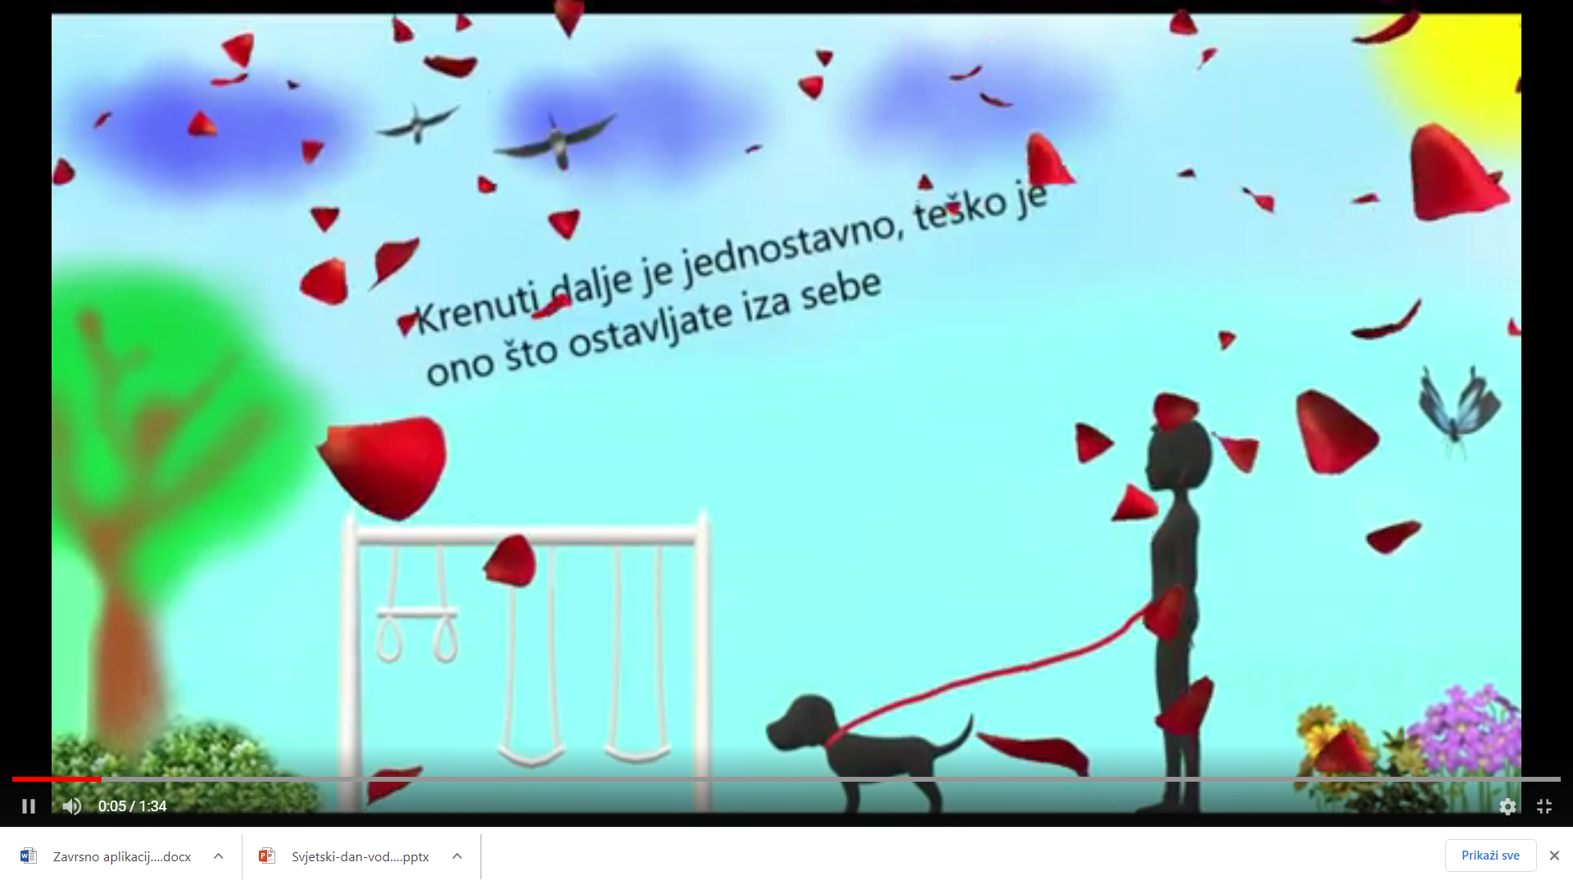

https://youtu.be/vTeTNQfDD2U

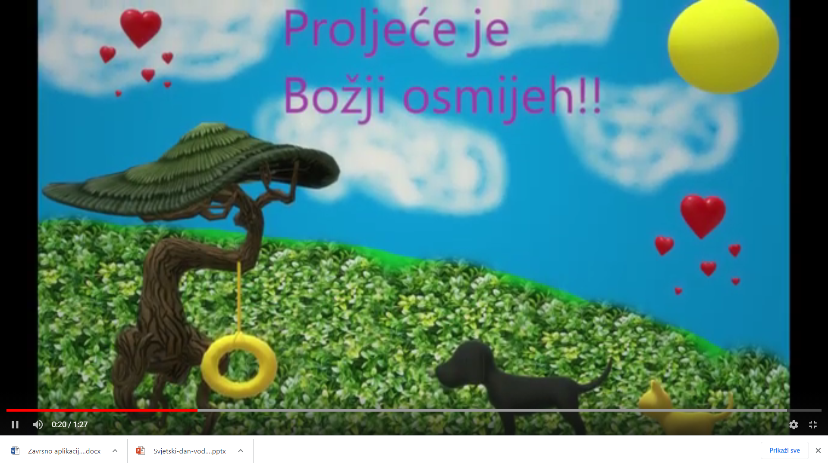

https://youtu.be/I6n2NJqEZNY

